**STAVEBNÍ** **VÝROBA**

* podpora všech procesů stavební činnosti od marketingových aktivit po vyhodnocení hospodaření zakázky a organizačních jednotek
* komplexní podpora řízení stavební výroby

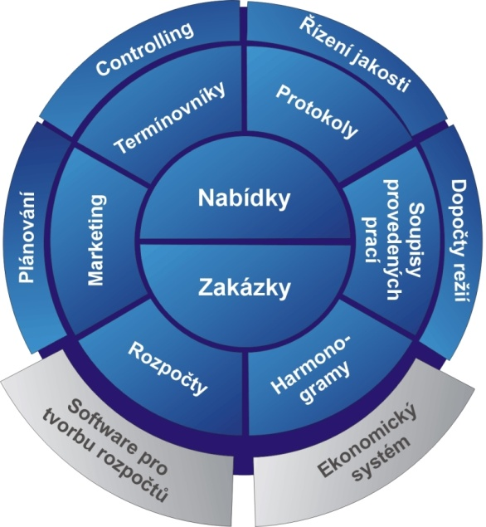

**Základní pojmy systému:**

**Normativní základna**

Takzvané jednoduché položky stavebních prací (např. postavení 1m2 zdi, vykopání 1m výkopu hloubky 50 cm). Každou stavbu lze poskládat jako souhrn jednoduchých položek stavebních prací.

Normativní základna obsahuje informace o stavební práci a o zdrojích potřebných pro stavební práci:

Stavební práce (cena)

* potřebné materiály
* pracovníci pro práci
* potřebné stroje
* ostatní potřeby

Zjednodušený datový model:



**Rozpočet a kalkulace**

Vlastní složení stavby jako souhrnu jednoduchých položek stavebních prací. Pokud nás zajímá jen cena (rozpočet), použijí se pouze položky stavebních prací. Pokud nás zajímá i cena (kalkulace), použijeme položky stavebních prací včetně zdrojů:

Zjednodušený datový model:





**Harmonogram**

Časový plán realizace stavby. Vychází z položek stavebních prací v rozpočtu (kalkulaci) a jejich zařazení do času (začátek, konec). Jedna položka může být rozdělena do více samostatných úseků se svým začátkem a koncem.

Zjednodušený datový model:



**Soupis provedených prací**

Vykazování postupu realizace stavby. Pro každou položku rozpočtu se ve vazbě na datum či delší období (týden, měsíc, …) vykazuje množství, které bylo zrealizováno.

Zjednodušený datový model:



**STROJÍRENSKÁ** **VÝROBA**

Komplexní systém pro podporu plánování, řízení a sledování výroby

Výroba tvoří jednu z komponent komplexního informační systému výrobního podniku.



**Základní pojmy systému:**

**Kusovník**

Struktura výroby výrobku – výrobek se ve stromové struktuře rozkládá do jednodušších částí (dílů), které je nutné vyrobit. Zastavuje se na úrovni, kterou podnik sám nevyrábí, ale nakupuje.

Zjednodušený datový model:



**Technologie výroby**

V rámci stromové struktury kusovníku jsou přiřazeny operace, které je nutné provést. Operace se provádí na stroji a je stanovena doba (čas) trvání operace.

Zjednodušený datový model:



**Plán výroby**

Na základě zadání pro výrobu (jaké výrobky, v jakém množství a termínu je potřeba vyrobit), je nutné stanovit, co vše se bude vyrábět. To znamená použít (rozpadnout) kusovníky všech výrobků, které se mají vyrobit. Zjistit aktuální stav výroby (co se případně vyrobilo dříve a je k dispozici a naplánovat (zadat) do výroby co se má vyrábět. Vzniknou takzvané výrobní příkazy k výrobě dílů a výrobků (výrobek, množství, termín) s přiřazením operací dle technologie výroby.

**Vykazování výroby**

Odepisování množství výrobků, které prošly konkrétní operací výrobního příkazu ve vazbě na konkrétní datum či čas. Často je využíváno výrobních terminálů přímo ve výrobě. Pokud jsou realizovány veškeré operace výrobního příkazu, je výrobek (dílec) dokončen a může se použít pro další výrobu (u dílců) nebo expedovat zákazníkům (u výrobků).